# 综合展示

综合展示”模块参考中央生态环境保护督察整改信息化系统的首页进行修改，详见原型设计。

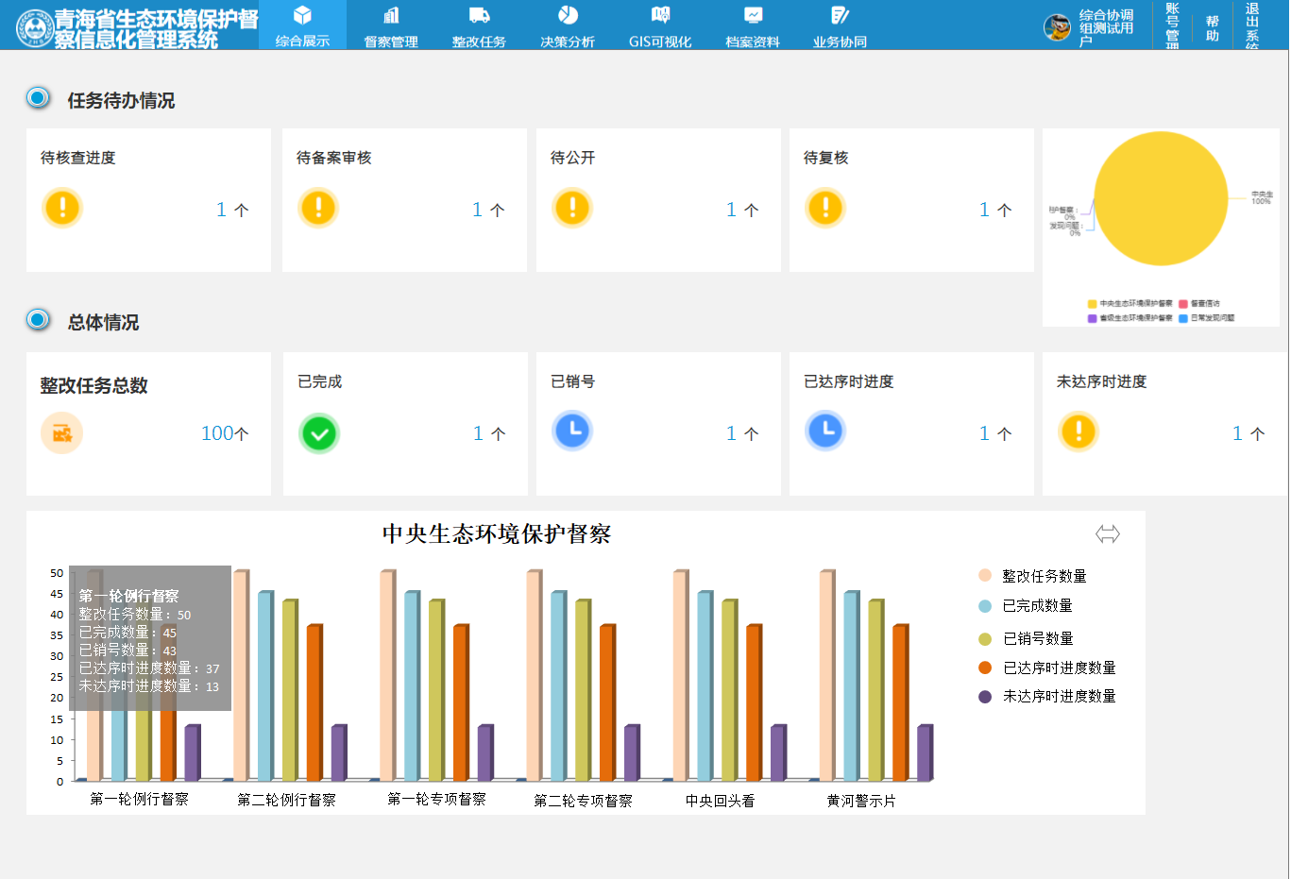

# 整改任务

## 附件在线填报

“整改任务”模块中，业务流程环节涉及到需要上传表单附件的，从目前的模板下载填报模式改为在线填报模式，填报完成后支持按规定表单样式进行导出，之后可进行附件资料的上传（详见原型设计，目前已完成央督流程中申请销号、公示环节的在线填报页面设计）

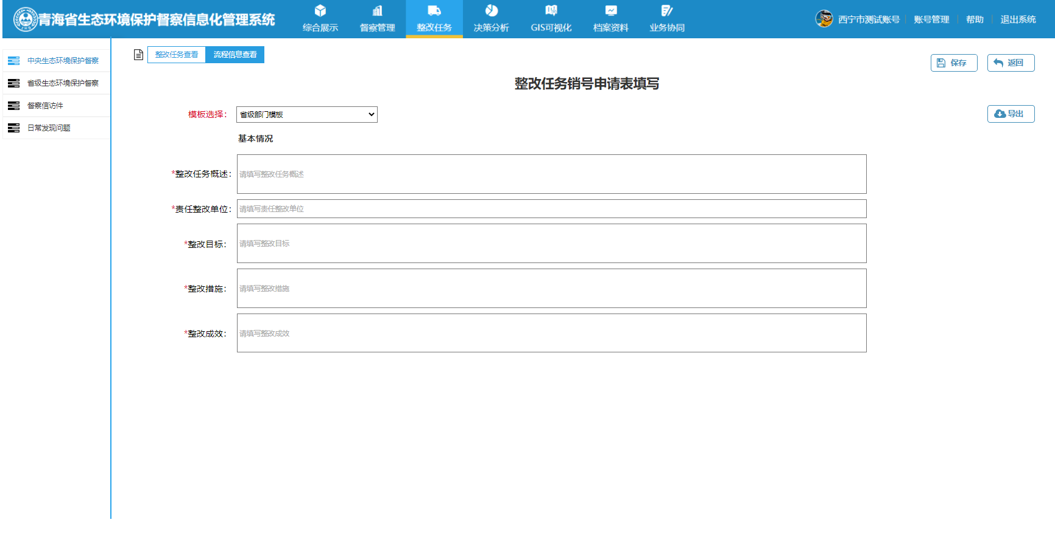

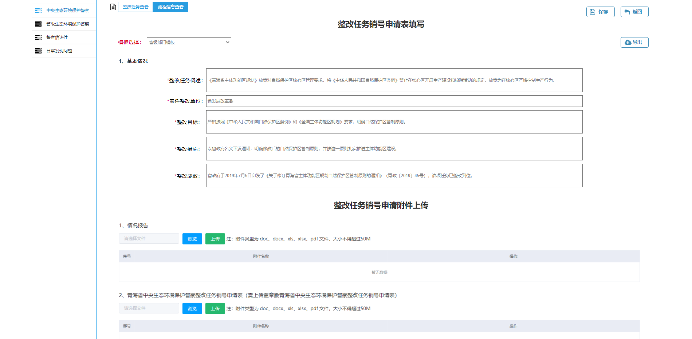

## 建档备案

建档备案的填报环节，去掉模板下载链接，附件列表名称修改为：整改销号卷宗资料（详见原型设计）

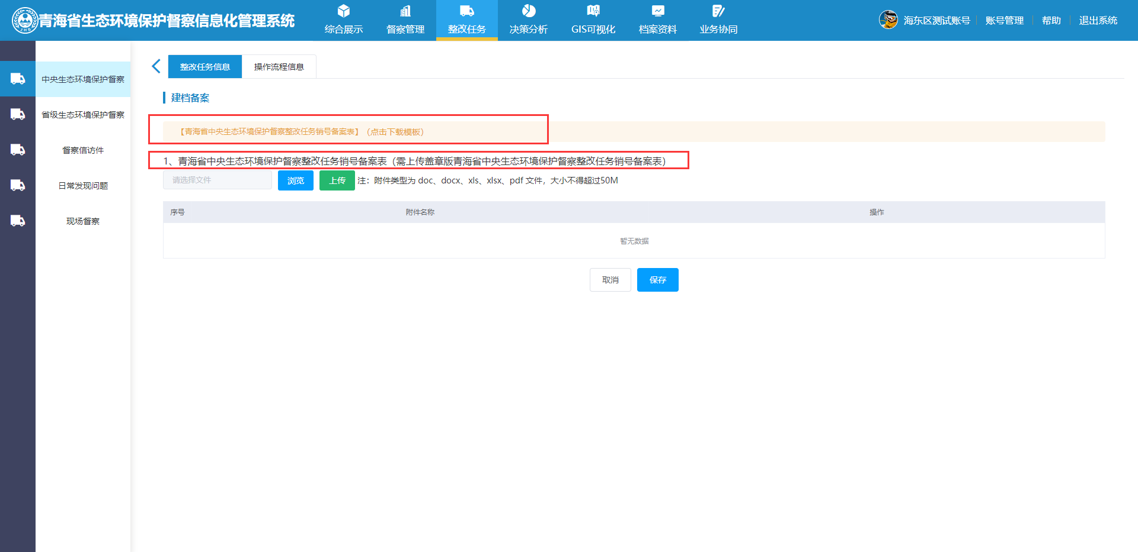

# 按钮及布局优化（先不修改）

督察管理、整改任务模块中的页面，参照中央生态环境保护督察整改信息化系统进行布局、按钮等方面的优化，详见原型设计。

主要修改内容包括以下：

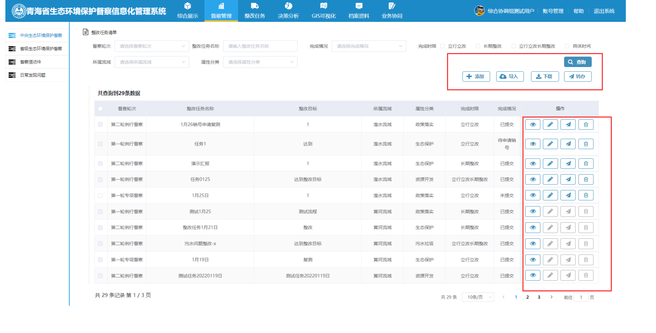

1. 按钮颜色统一使用蓝色

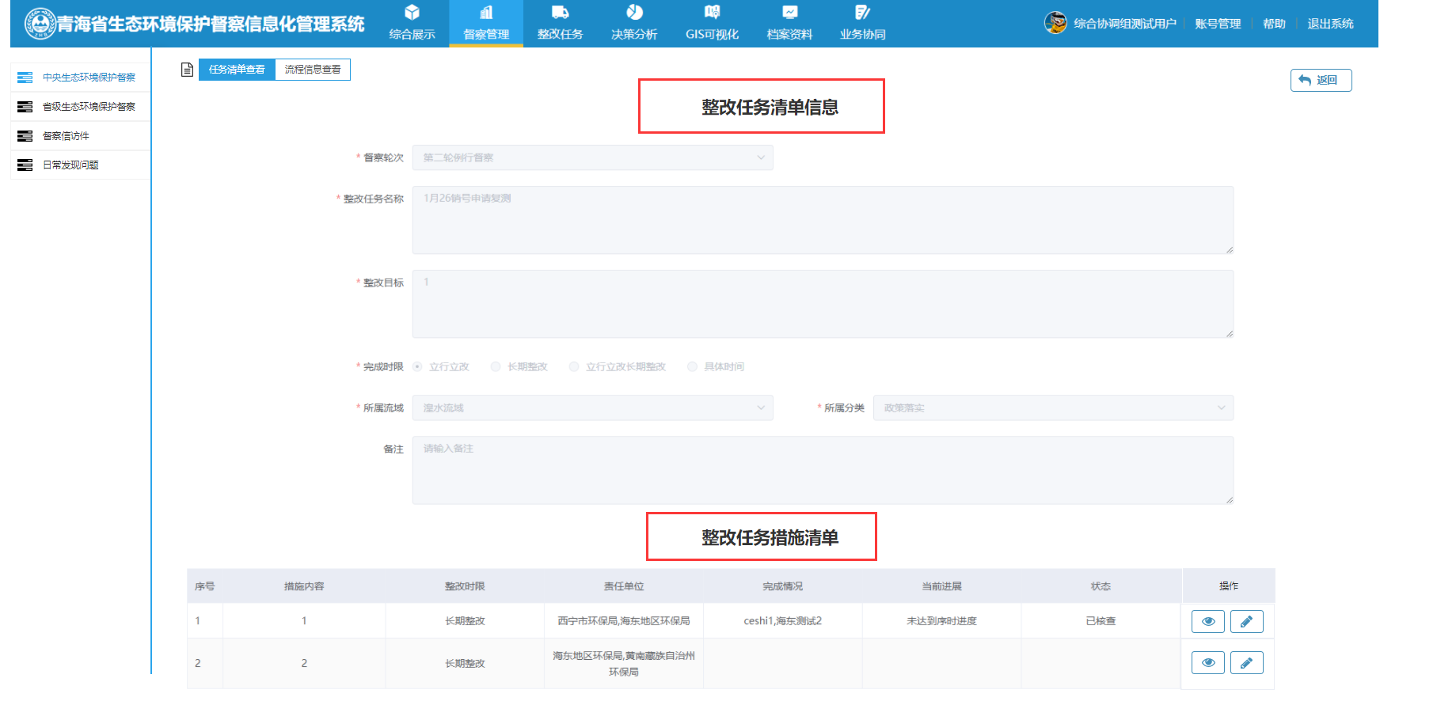

1. 详情页面的分组，使用大标题进行显示

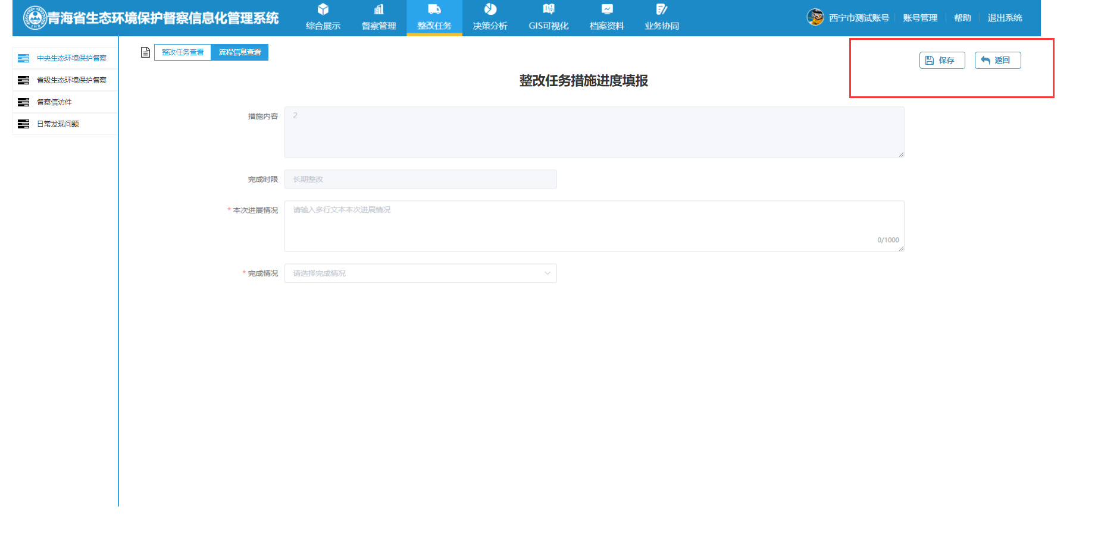

1. 保存和返回页面放在页面右上角